Zacvič si s maminkou a tatínkem každý den .

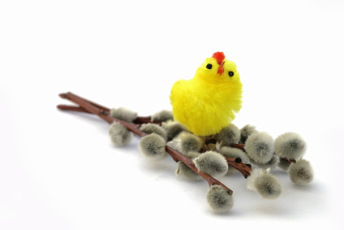
Vítání jara

Haló, všichni vstávejte! (voláme, ruce u pusy)
Jaro opět vítejte. (máváme)
Celou zimu jste jen spali, (ruce pod hlavou, spíme)
protáhněte svoje svaly. (cvičíme nad hlavou rukama)
Raz a dva a levá, pravá, (pochodujeme)
rozcvička je vždycky zdravá. (upažujeme)
Tak už všichni vstávejte, (voláme)
jaro opět vítejte. (máváme)
